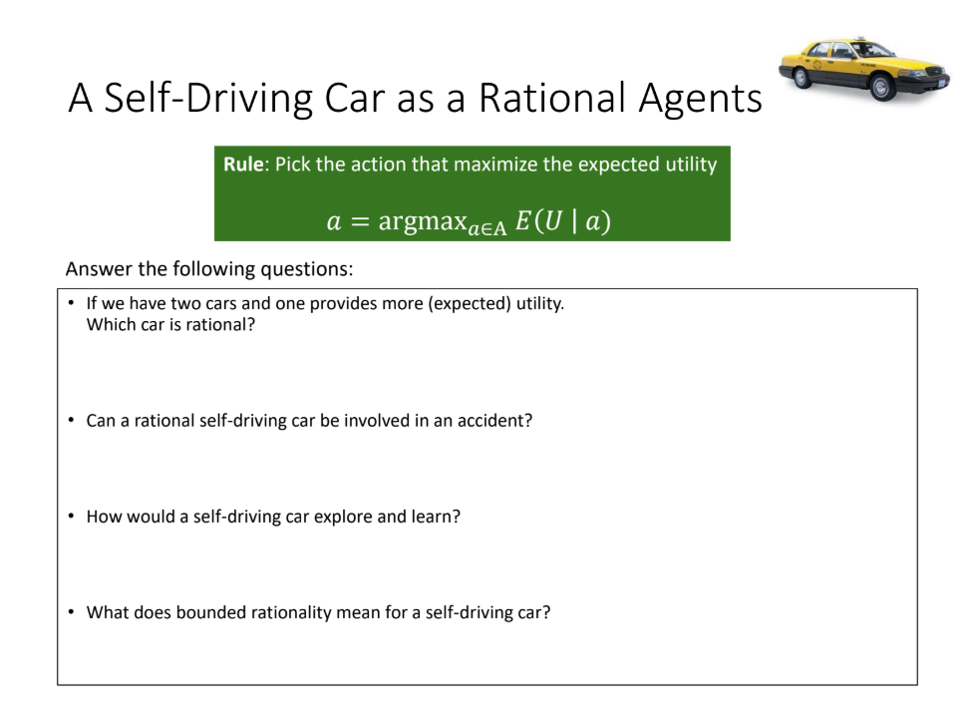  
• If we have two cars and one provides more (expected) utility. Which car is rational?  
Xe chọn hành động tối đa hóa kỳ vọng thì sẽ an toàn + tiện ích (tránh tai nạn, giảm thời gian, tiết kiệm năng lượng).

Xe có expected utility cao hơn → được xem là rational hơn.  
• Can a rational self-driving car be involved in an accident?  
Có. Vì một chiếc xe có thể mắc sai lầm do cảm biến bị che khuất, dữ liệu thiếu, hoặc tình huống cực kỳ bất ngờ (ví dụ: tai nạn giữa nhiều chiếc xe,...). Rational agent chỉ đảm bảo chọn hành động tốt nhất với thông tin sẵn có, không loại bỏ hoàn toàn rủi ro khi gặp phải nó.

How would a self-driving car explore and learn?

Xe tự lái có thể học ở các thành phố khác nhau, thu thập dữ liệu đa dạng và có thể chạy trong môi trường ảo hàng tỷ km để thử tình huống hiếm (vd: gặp phải chướng ngại vật bất ngờ, động vật qua đường,...)

What does bounded rationality mean for a self-driving car?  
Xe có giới hạn về:

Bộ nhớ và tính toán -> không thể dự đoán mọi kịch bản.

Cảm biến -> không thấy hết mọi thứ, có thể gặp phải sự cố từ môi trường bên ngoài khi chạy.

Thời gian -> phải quyết định trong vài mili-giây khi sự cố xảy ra.

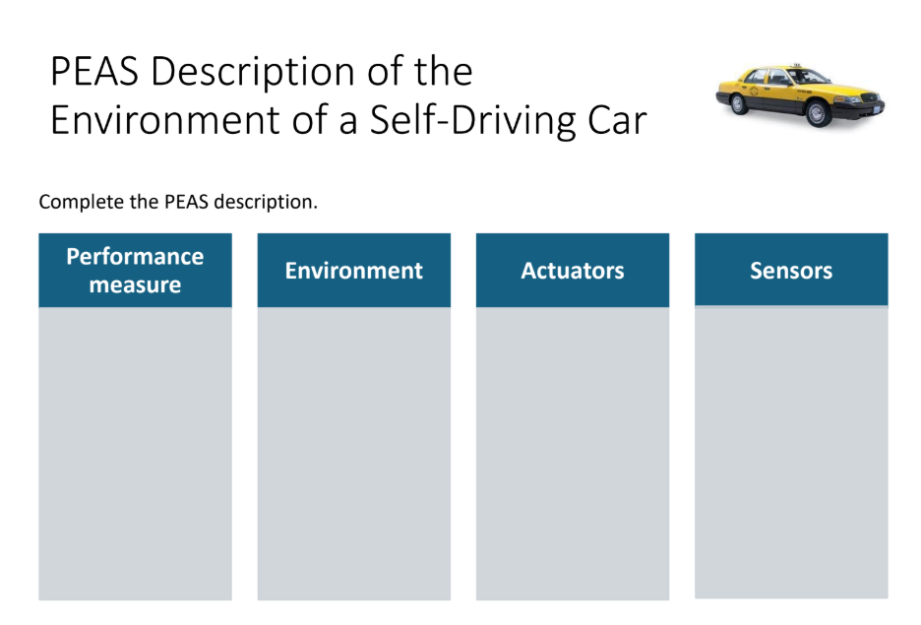

PEAS = Performance measure, Environment, Actuators, Sensors:

+Performance measure (Chỉ số đánh giá hiệu quả):

An toàn (không gây tai nạn, tránh va chạm).

Tuân thủ luật giao thông.

Thời gian đến đích hợp lý (hiệu quả).

Thoải mái cho hành khách (không phanh gấp, đánh lái gấp).

Tiết kiệm nhiên liệu/điện năng.

+Environment (Môi trường hoạt động):

Đường phố (cao tốc, đô thị, nông thôn).

Xe khác, người đi bộ, xe đạp, động vật.

Tín hiệu giao thông (đèn, biển báo).

Điều kiện thời tiết (mưa, sương mù, tuyết, ánh sáng chói).

Cơ sở hạ tầng (làn đường, vạch kẻ, cầu, hầm).

+Actuators (Bộ phận chấp hành):

Vô lăng (steering).

Bàn ga và phanh (acceleration, braking).

Cần số (transmission).

Đèn, còi, xi nhan.

+Sensors (Cảm biến):

Camera (nhìn đường, nhận diện vật thể).

Radar (phát hiện vật thể, đo tốc độ).

Lidar (đo khoảng cách 3D, bản đồ hóa môi trường).

GPS (định vị).

IMU (cảm biến quán tính: gia tốc, con quay hồi chuyển).

Cảm biến trong xe (tốc độ bánh xe, góc lái).

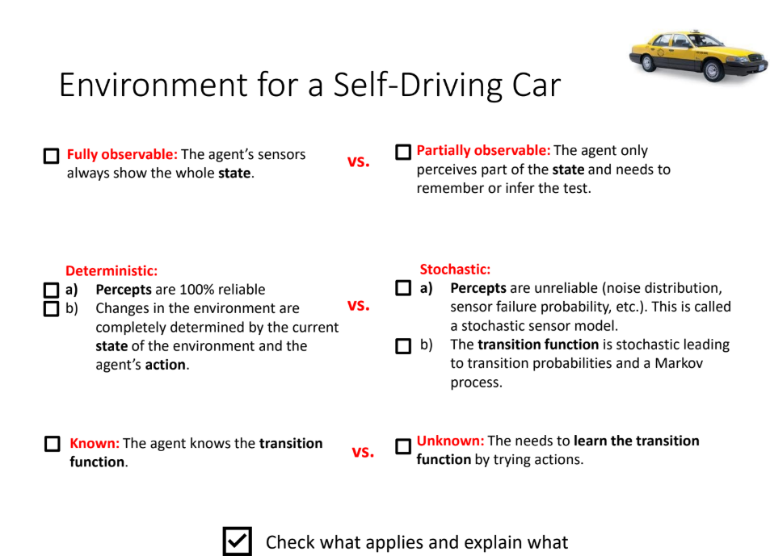

Chọn Partially observable: Xe không thể thấy hết toàn bộ môi trường (ví dụ: góc khuất, sương mù, vật thể sau xe tải).

Vì xe chỉ quan sát được một phần nên cần nhớ và suy luận để dự đoán phần còn lại (ví dụ: đoán có người sắp bước ra từ sau ô tô, xe máy chạy ra từ hẻm,...).

Chọn Stochastic: Môi trường giao thông chứa yếu tố ngẫu nhiên: người đi bộ có thể đổi hướng bất ngờ, xe khác vi phạm luật, đường trơn gây trượt bánh.

Chọn Known và Unknown: Xe biết một số quy luật như vật lý chuyển động, luật giao thông, bản đồ số và cũng có hành vi giống con người, tình huống hiếm gặp, đường mới chưa được bản đồ hóa.

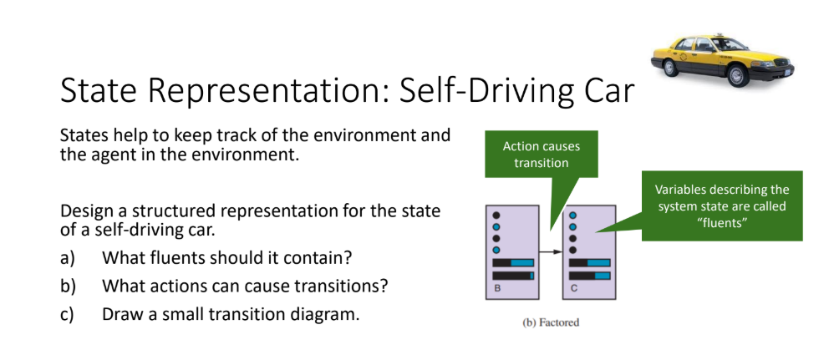

Design a structured representation for the state of a self-driving car.

1. What fluents should it contain?

Để xe tự lái quyết định hợp lý, trạng thái nên chứa các thuộc tính quan trọng:

Xe:

Vị trí:

(x,y) hoặc làn đường.

Vận tốc hiện tại.

Hướng lái (heading).

Mức nhiên liệu / pin.

Môi trường xung quanh:

Vị trí và vận tốc của xe khác (trước, sau, bên cạnh).

Đèn giao thông (đỏ, vàng, xanh).

Biển báo (stop, speed limit, yield…).

Người đi bộ, xe đạp, vật cản.

Điều kiện đường: khô, ướt, trơn.

Thời tiết: nắng, mưa, sương mù.

Nhiệm vụ:

Điểm đến (destination).

Lộ trình hiện tại (planned route).

1. What actions can cause transitions?

Điều khiển xe:

Tăng tốc (accelerate).

Giảm tốc (brake).

Giữ tốc độ (maintain speed).

Rẽ trái / rẽ phải (turn left/right).

Đổi làn (change lane).

Dừng lại (stop).

Điều hướng (navigation):

Chọn đường khác (reroute).

Điều chỉnh tốc độ theo biển báo hoặc đèn giao thông.

1. Draw a small transition diagram.

(Trạng thái 1) Đến gần ngã tư, đèn = Xanh

| Hành động: Giữ tốc độ

v

(Trạng thái 2) Đi qua ngã tư an toàn

(Trạng thái 1) Đang đến gần ngã tư, đèn = Vàng

| Hành động: Phanh

v

(Trạng thái 3) Đã dừng tại ngã tư

(Trạng thái 1) Đang đến gần ngã tư, đèn = Đỏ

| Hành động: Dừng lại

v

(Trạng thái 3) Đã dừng tại ngã tư  
  
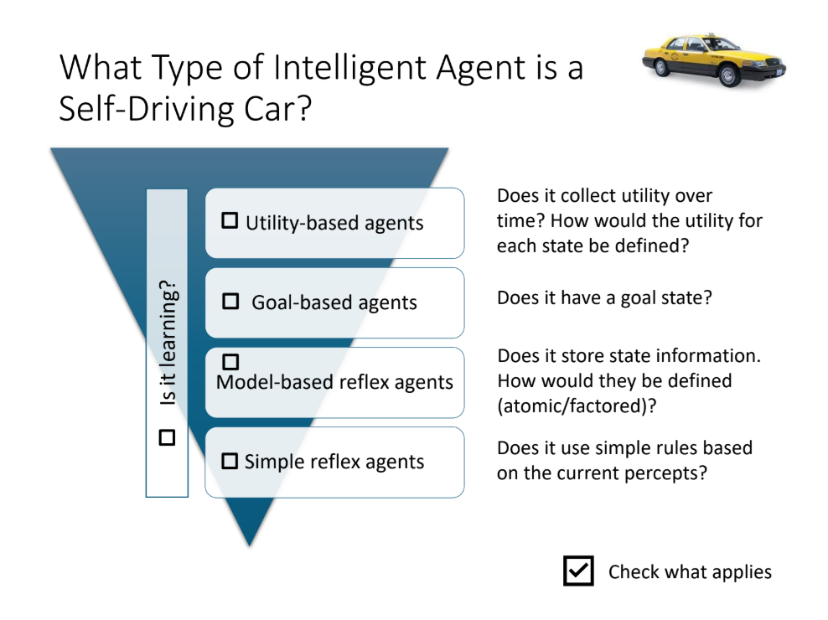

Does it collect utility over time?

Có, xe tự lái không chỉ cần đạt mục tiêu (điểm đến), mà còn tối ưu tốc độ, an toàn, tiết kiệm nhiên liệu, sự thoải mái.

Does it have a goal state?  
Có, với mục tiêu là đi từ A → B, goal state = “Xe đến đúng địa chỉ đích” và đây là tính chất của

Goal-based Agent.

Does it store state information (atomic/factored)?

Có, theo kiểu factored vì xe cần lưu trữ nhiều fluents như vị trí, vận tốc, xe xung quanh, đèn giao thông, thời tiết, pin/nhiên liệu…  
Does it use simple rules based on the current percepts?

Nó chỉ dùng một phần của Reflex Agent dành cho các tình huống khẩn cấp.